2018年全国硕士研究生入学统一考试数学（三）试题
一、选择题:18小题,每小题4分,共32分.下列每题给出的四个选项中,只有一个选项符合题目要求的.
(1) 下列函数中，在处不可导的是（ ）
(A)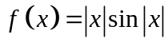 (B) 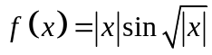
(C) 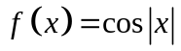 (D) 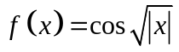
(2)（ ）
(A)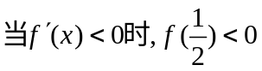 (B) 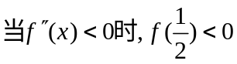
(C) 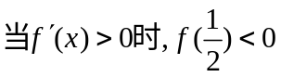 (D) 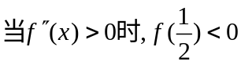
(3) 设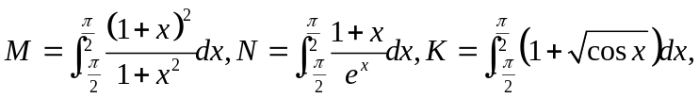则（ ）
(A)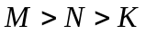 (B)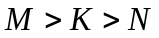
(C)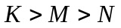 (D)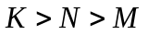
(4)( )
(A) 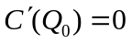 (B) 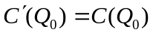
(C) 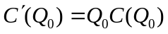 (D) 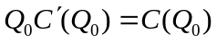
(5) 下列矩阵中，与矩阵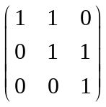相似的为（ ）
(A) 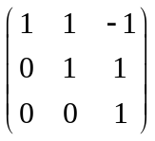 (B) 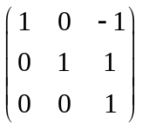
(C) 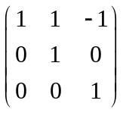 (D) 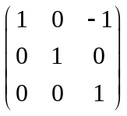
(6) 则（ ）
(A) 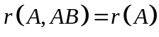 (B) 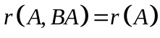
(C) 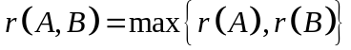 (D) 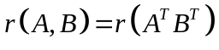
（7）设随机变量的概率密度（ ）
(A) 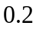 (B)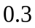 (C)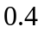 (D)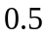
(8)设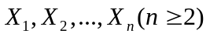为来自总体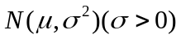的简单随机样本，令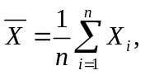
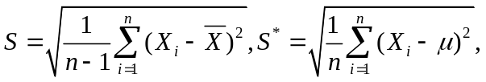则（ ）
(A) 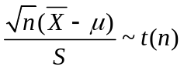 (B) 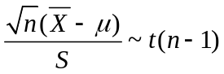
(C) 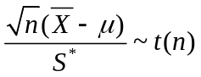 (D) 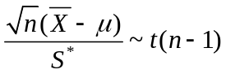
二、填空题：914小题,每小题4分,共24分.
(9)
(10) 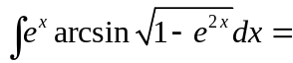
(11)差分方程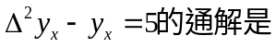
(12) ______.
(13)
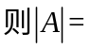__________.
(14) __________.
三、解答题：15～23小题,共94分.解答应写出文字说明、证明过程或演算步骤.
(15)(本题满分10分)
已知实数满足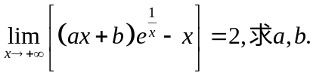
(16)(本题满分10分)
(17)(本题满分10分)
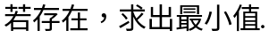

(18)(本题满分10分)
已知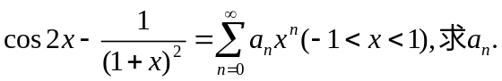
(19)(本题满分10分)

(20)(本题满分11分)
(I) 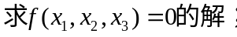
(II) 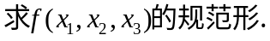

(21)(本题满分11分)
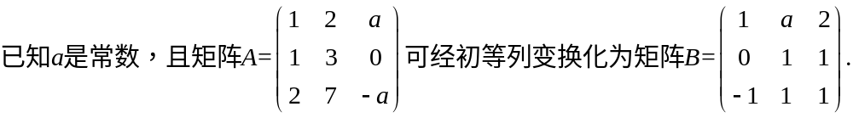
(I) 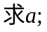
(II) 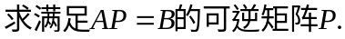

(22)(本题满分11 分)
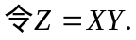
(I) 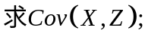
(II) 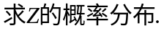

(23)(本题满分11 分)
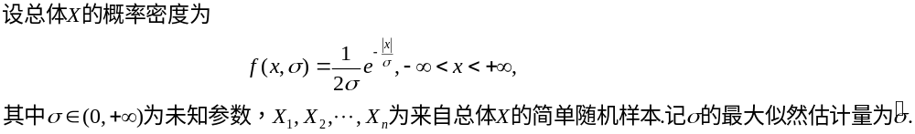 (I) 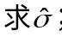
(II) 